KARIES PRI PROTETIČNIH PACIENTIH
Je endogena bakterijska bolezen, ki ne povzroči smrti, spremeni ali pa popolnoma uniči kalcificirane dele zob. Je kronična bolezen, za katero je potrebno dolgo časa, da postane klinično opazna.

Nastaja predvsem zaradi bakterij v zobnem tlaku (slaba ustna higiena), ki delujejo na presnovo ogljikovih hidratov (ostanki hrane v ustih), kar pripelje do nastankov kislin. Takrat pride do padca pH vrednosti, kar pripelje do verižnih reakcij na površini zoba. Pomemben moment je difuzija kalcija in iona fosforja iz sklenine. Proces je znan kot demineralizacija sklenine in predstavlja začetek nastanka kariesa.

Je reverzibilen proces, v kolikor pride do višanja pH-ja. Če prevladuje demineralizacija nad remineralizacijo pride do raztapljanja mineralne komponente zoba in nastane kaviteta.

Najpogostejše bakterije, ki sodelujejo pri razvoju zobne gnilobe so streptokoki. Tem se pridružijo laktobacili in aktinomicete. Bakterije se redko adsorbirajo na čisto sklenino, ker jo v nekaj sekundah po čiščenju zob že prevlečejo salivarni glikoproteini.

DEJAVNIKI TVEGANJA:
- neposredni dejavniki z vplivom na zobne obloge so: ustna higiena, način prehranjevanja (zlasti pogostost vnosa OH), količina in puferska sposobnost sline ter količina mikroorganizmov v njej
- posredni dejavniki tveganja: globoke fisure, tesno stanje, previsi plomb, prevlek ipd., prisotnost ortodontskega aparata, prirojene in pridobljene napake sklenine in dentina, ki povečujejo možnost kopičenja zobnih oblog ali manjšajo odpornost sklenine in dentina

Bela barva in mehka lezija pomenita napredujoč karies, temna barva in trda lezija pa kažeta na kroničnost in ustavljen remineraliziran karies. Aktivna lezija sklenine je neravna in opačna brez leska, medtem ko je neaktivna lezija sklenine gladka, svetleča, kjer je prisotna translucenca.

Upadanje kariesa je deloma odvisno od družbenih in organizacijskih pogojev oz. dejavnikov, med temi za Sovenijo omenjamo naslednje:
- tekmovanje v šolah za boljšo ustno higieno
- sodelovanje z učitelji in starši
- delovanje Društva za oralno zdravje Slovenije
- množično preventivno zalivanje zob

ZDRAVLJENJE KARIESA
- Pri protetično oskrbljenih pacientih se močno poveča tveganje za nastajanje kariesa.
- Najprej moramo ugotoviti število lastnosti in napredovanje primarnih in sekundarnih kariogenih lezij in ne le prisotnost kariesa.
- Potrebno je ugotoviti status ( napredovanje kariesa, ustavljen proces) ter ali so prisotni klinični znaki remineralizacije.
- Nato sledi ugotavljanje dejavnikov, ki zvišujejo tveganje za karies (posredni, neposredni dejavniki)

ZDRAVLJENJE PACIENTA Z VISOKIM TVEGANJEM ZA KARIES
- Odstraniti je potrebno čim več dejavnikov (posrednih, neposrednih) tveganja za karies.
- Osredotočimo se na kratkotrajno protimikrobno zdralvjenje ob največji mogoči podpori neinvazivnih preventivnih ukrepov.
- Pacient mora biti motiviran za vzpostavitev pravilne ustne higiene in prehrambenih navad.
- Pripravimo kariozne kavitete, s čimer odstranimo žarišče okužbe.
- Mikroogranizme odstranimo s pomočjo kratkotrajnega intenzivnega protimikrobnega zdravljenja z dostopnejših površin s pomočjo raztopine klorheksidina (ima bakteriociden učinek in zavre okužbo).

ZANIMIVOSTI
- Plast plaka je lahko debela on 1 desetine do več desetin mikrometrov, bakterijskih celic pa je od 10⁹ do 10¹⁰/g.
- Koki se adsorbirajo že 2h po čiščenju zob. Po 24h 95% streptokokov preraste v zobno oblogo.
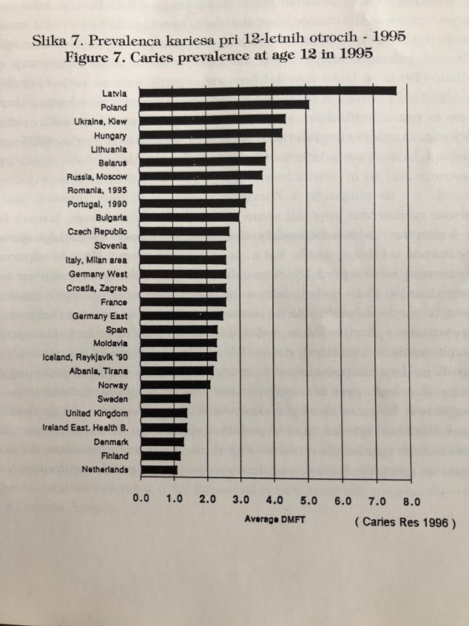

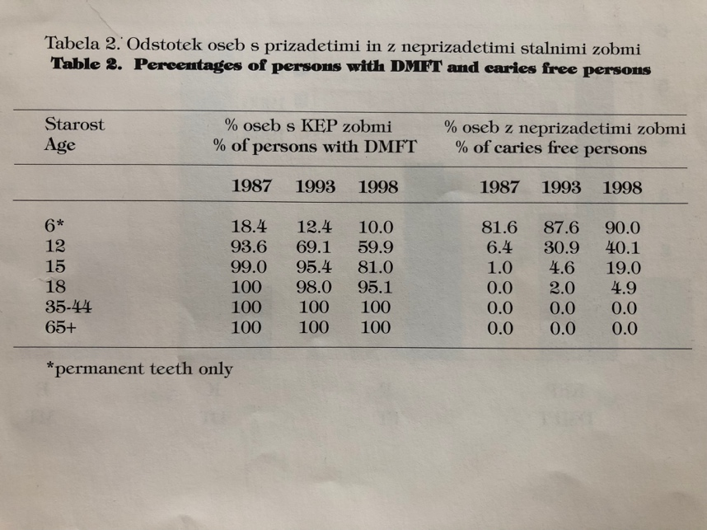

- Streptokoki skupine mutans lahko preživijo samo na površini zob, na ustno sluznico pa se ne morejo naseliti.
VPRAŠANJA:
- Kaj je karies in kako ga prepoznamo?
- Kateri so preventivni ukrepi proti kariesu?
- Kateri je glavni vzrok za nastanek kariesa?
VIRI:
- Dragaš Ana Zlata, Oralna bakteriologija
- Vrbič Vito, Upadanje zobne gnilobe v Sloveniji

